Case Repetition: Program ini digunakan untuk mencari **deret bilangan Fibonacci** sebanyak **n** angka. Bilangan Fibonacci adalah deret angka yang setiap angkanya merupakan hasil penjumlahan dari dua angka sebelumnya, dimulai dari 0 dan 1 hingga seterusnya sampai dengan **n**.

Program:

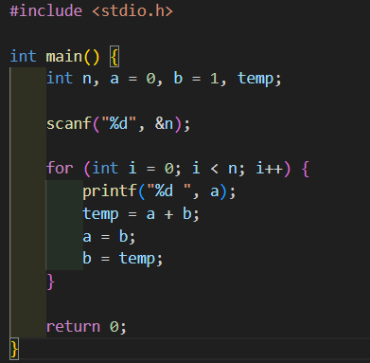

Execute:

- n = 15



- n = 5



- n = 20

